
10007 Гладната планета
Клас: 10^{ти}
Учениците научават за спецификата в храненето в различните континенти. През темата за храната се засягат теми като толерантност, глобално и локално, еднообразие и многообразие, и пр. Учениците коментират спецификите на здравословното хранене и практиката в България в това отношение. Изправят се пред предизвикателството да дадат от своето време, умения и средства, за да участват в борбата срещу глада на местно равнище.
Продължителност: три занятия по 40 минути
Цели:
- да придобиват представа за разнообразието от храни по света;
- да установят личните си предпочитания и стереотипи във връзка с храната;
- да извеждат характеристики, от които зависи изборът/наличието/количеството/цената на храната;
- да могат да обяснят от какво зависи изборът на храна (ресурси, култура, гео-политически особености и пр.).
- да формират представа за това какво е здравословно хранене и да правят връзка между хранене и здраве
- да осъзнават отговорностите на всеки индивид, семейство и институция за здравето
- да описват разликата между глад и недохранване;
- да установят как могат да работят заедно четирите сектора на обществото в усилията за намаляване на глада в местното общество.

Материали
- хартия за флипчарт, маркери, тиксо
- контурни карти на 5 континента (Приложение №1)
- (по възможност) техника, позволяваща показване на образи (проектор, мултимедия)
- информация за книгата „Гладната планета: Какво яде светът” на Питър Менцел и Фейт Д’Алусио (Приложение №2)
- 5 цветни снимки на семейства от 5 континента (Приложение №3)
- бележник с твърди корици и химикалка
- приспособена кутия за гласуване
- разпечатани 5 таблици със статистическа информация за държави
(Приложение №4)

Предварителна подготовка:

Обърнете внимание!
И при трите теми от цикъла за храната и храненето съобразете материала и начина му на представяне, в случай че сред учениците ви има сериозно засегнати от обсъжданите теми (бедност, недохранване, затлъстяване и пр.)!!!
- Напишете най-горе върху листовете хартия за флипчарт наименованията на следните пет континента: Австралия, Азия, Африка, Европа и Северна Америка. Окачете ги на стените в класната стая, за да могат учениците да пишат върху тях.
- Разпечатайте (по възможност цветно) 5-те снимки на семействата от Австралия, Бутан, Чад, Германия и САЩ (Приложение № 3).
- В края на предишния час възложете на учениците да запишат като подготовка за урока какво е изял през последните 24 часа.
- Направете си списък къде на територията на училището и в близката околност учениците закупуват и/или консумират храна.
- Подгответе два листа с написани най-популярните здравословни и нездравословни храни (Приложение № 4).
- Преди втория час от урока разделете класа на групи и възложете на всяка група да извърши в два дни наблюдение на избраните места по време на голямото междучасие. Във всяка група трябва да има определен ученик, който води бележки. Учениците да установят и запишат:
  - какви храни се предлагат?
  - от кои видове храни има най-голямо разнообразие?
  - кои храни се купуват най-много?
  - кои храни не се купуват?

Инструкции

Урок №1
- Проведете общ разговор с учениците на тема „храна и хранене”, като използвате следните въпроси:
- Какво най-много обичате да ядете?
- Какво ядете най-често?
- На какво е отражение храната, която ядете? (Можете да насочите дискусията, питайки дали и доколко храната е свързана с финансово състояние, семейна традиция, българска култура, географски особености, глобализация и пр.)
- Запознайте учениците с книгата „Гладната планета: Какво яде светът” на Питър Менцел и Фейт Д’Алусио (Приложение №2). Ако имате техническа възможност, покажете снимките на семействата и храната им за една седмица (включени в Приложение №3) една след друга, бързо и без да коментирате – целта е както да се придобие обща представа, така и да се види първоначалната реакция на учениците. Уточнете, че снимките на семействата от различни краища на света и храната, която изяждат за една седмица, са примери (това не е храната, която всички хора в съответните държави консумират; целта е да се избегне изграждането на стереотипи). Попитайте учениците каква, според тях, е връзката между: храна/процес на хранене – култура/обичаи – глобализация – национална и глобална икономика и политика; целта е продължаване на насочващата дискусия за установяване на предварителните мнения, представи и знания на учениците.
- Раздайте на всяка от 5-те групи по една снимка на семейство (от Австралия, Бутан, Чад, Германия и САЩ) от 5-те континента (Приложение №3). Оставете време на групата да разгледа снимката и данните под нея с оглед на следните въпроси, които можете да запишете на дъската или да раздадете разпечатани на всяка група:
- Какво е общото ви впечатление от семейство ...............................?
- Имат ли достатъчно храна за една седмица?
- Какво мислите за начина им на живот? (домът, израженията, дрехите, обзавеждането, обстановката и пр.)
- Според вас, посочената цена за храна за една седмица висока ли е или ниска?
- Кой/кои от тези храни/продукти са ви непознати?
- Кой/кои от тези храни/продукти са част и от вашето меню?
- ........................................................? (добавете въпрос, ако прецените за необходимо)
- След кратко обсъждане в рамките на групата, един от участниците закача контурната карта на флипчарта, написва името на континента и изписва храните, които вижда на съответната снимка. Представител от всяка група коментира снимката пред класа. След като и 5-те групи представят мненията си, коментирайте общо следните въпроси:
- Кой/кои от тези храни/продукти са общи за разгледаните семейства?
- най-много : най-малко храна (+ с оглед на брой членове на семейството)
- най-скъпа : най-евтина храна (+ с оглед на количеството)
- най-често : най-рядко застъпени храни/продукти
- В определените групи учениците сравняват списъка на храните, консумирани от тях за 24 часа и записват на флипчарт:
  - какво е общо за всички?
  - какво е различно за България?
  - на какво се дължат специфичните черти на храненето в България?
  - Запазете тези флипчарти за следващия час.

Урок № 2
- Въведете темата с кратко описание на връзката между храната и здравето. Подчертайте, че въпросът за храненето е не само личен, но и обществен, защото броят на заболяванията, свързани с храненето непрекъснато се увеличава, а въпросът какви храни да се произвеждат и отглеждат е централен и за световната, и за националната икономика. Търговските интереси често водят до рекламиране на храни, които не само са хранително безполезни, но и направо вредни. Въпросът кой трябва да следи за това е основен.
- Накарайте учениците да изброят кои храни са здравословни и кои нездравословни. Върнете ги към флипчарта от предишното занимание и ги накарайте да отбележат със зелен и червен маркер кои храни от тяхното меню към коя група принадлежат.
- Помолете учениците да споделят какво вече знаят за храненето. На два листа хартия напишете "ЗНАМ" (какво знаем за здравословното хранене) и "ИСКАМ ДА ЗНАМ" (какво бихме желали да знаем). Помолете учениците да помислят и предложат какво вече знаят за здравословното хранене. Напишете фактите (или това, което учениците си мислят, че знаят). Коментирайте отговорите.
- Закачете подготвените от вас листове със списъци на здравословни и нездравословни храни.
- Поканете представител на всяка група, наблюдавала местата на хранене да представи наблюдаваното. Задайте въпроси за обобщени наблюдения. Накарайте да сравнят наблюдаваното със записаното във вашите списъци.
- Възложете на учениците да напишат на лист хартия кратко описание каква храна биха искали да видят в училищния бюфет, стол или близко кафене. Съберете предложенията в предварително подготвена кутия за гласуване.
- Запитайте учениците от какво зависи да се хранят здравословно?
Възможни отговори:

- материални възможности на семейството
- незнание
- добри или лоши навици на семейството
- добри или лоши лични навици
- предлагане
- контрол от общината или министерствата на просветата и на здравеопазването

- Пояснете, че всичките обяснения са верни. Задайте въпрос за кои от тях можем да направим нещо и какво.
- Подчертайте, че материалните възможности са изключително важен и труден въпрос, който ще обсъдите в следващия час, когато ще говорите за глада и за скрития глад.

Урок № 3
- Върнете учениците към темата от предишния час и им прочетете предложенията за подобряване на храненето. Поискайте предложения какво да се направи с тези предложения. Запишете и поканете трима доброволци да ви помогнат да ги систематизирате и изпратите.
- Запитайте защо хората спазват диети и здравословни ли са диетите. Коментирайте, че спазването на определен режим на хранене е не само препоръчителен, но и наложителен за болни или затлъстели хора, но систематичното гладуване на хора, които нямат нужда, поставя важен здравословен проблем, но и насочва към една от най-сериозните световни теми - тази за глада.
- Помолете учениците да определят думата „глад“, като използват речници. Запишете определението на дъската. Обяснете, че всички ние понякога изпитваме глад. Гладът е начинът, по който организмът сигнализира, че му е нужна храна. Нека учениците да обяснят разликата между глад и недохранване. Недохранване означава, че на тялото му липсват хранителните вещества, необходими за растежа и поддържане на добро здраве. До това състояние може да се стигне поради неподходящ или небалансиран начин на хранене. Хората, които постоянно се чувстват гладни и са недохранени, не се развиват нормално. Хората страдат от глад, защото нямат достатъчно храна, а гладът може да доведе във времето до недохранване. Гладуването и форма на недохранване.
- Разсъждавайте върху въпросите по-долу:
Кои хора гладуват?
Помолете групите да прочетат статиите (Приложение № 6) и да обобщят информацията за глада и последствията от него върху голям бял лист. Информацията може да обхваща: място, причина/и за глада/бедността, брой засегнати хора, налична помощ и източник на помощта (организация). След като всички изпълнят задачата, поставете белите листове на видно място в класната стая, за да могат учениците да ги обходят и да добият общо впечатление за глада в световен мащаб.
Езикът на цифрите
Използвайте статистически данни (Приложение № 5), за да предизвикате дискусия за глада и бедността по света и във вашия район. Можете да зададете въпроси като:
Кои са някои от причините за глада?
Защо има гладуващи хора при положение, че в света се произвежда достатъчно храна, за да се изхрани населението?
Каква е връзката между глада и бедността?
Виждали ли сте гладуващи хора?
Разделете учениците на 5 групи и им поставете за обсъждане въпросите:
Знаете ли за хора, които гладуват в България?
Можете ли да прецените дали това са индивидуални човешки трагедии или социални проблеми?
Представител на групата разказва какво са установили. Припомнете им българската поговорка "Сит на гладен вяра не хваща". Попитайте ги как я разбират.
Какво да се прави?
Въведете въпроса с припомняне, че правото на живот е основно и неотменимо човешко право, а храната е задължително условия за живота. Поставете въпроса: кой трябва да се грижи за гладуващите? Запишете отговорите на лист хартия.
Задайте следващия въпрос: какво може да се направи, за да няма деца, които си лягат гладни.
Завършете темата с подчертаване, че това са грамадни проблеми, но решаването им зависи от поведението на хората - обикновена помощ; прекратяване на разхищаването на храна; създаване на хранителни банки.

- Гладна ли е "Гладната планета"? (Заключителна дискусия)
Попитайте учениците какво е общото им впечатление от разгледаните материали и информация по темата „Гладната планета”, насочвайки ги с въпроса Гладна ли е всъщност „Гладната планета”? Използвайте разговора, за да въведете актуалния за съвременността ни феномен, наречен „промяната в храненето” (the nutrition transition). Това понятие описва прехода от нямане на достатъчно храна към преяждане; многобройни изследвания показват, че днес, като изключим най-бедните държави (но задължително подчертайте, че те, разбира се, не са малко) повечето от хората са с наднормено тегло, а не обратното.

- Възможности за обща заключителна дискусия
Защо хората по света ядат различни храни?
(коментирайте и склонността да осъждаме това, което ни е непознато)
Защо хората по света ядат еднакви храни?
(обсъдете например дали глобализацията „убива” многообразието)
Защо хората по света ядат различни количества храни?
(дискутирайте например дали е „въпрос само на пари”)

Речник:

- глад – спешна потребност от храна; отслабено състояние на организма поради продължителното отсъствие на храна;
- недохранване – състояние на лошо хранене поради недостатъчно храна налице или прекомерен или зле балансиран хранителен режим;
- глад (бедствие) – ширещ се недостиг на храна;
- гладуване – състоянието на липсата на достатъчно храна, за да може човек да расте и да бъде здрав;
- в риск: наличието на висока вероятност от настъпване; в опасност;
- население – общият брой жители на даден регион;
- суша – продължителен период на слаби валежи, който се отразява върху условията на отглеждане на култури или живот.
- здраве: общото състояние на ума и тялото;
- затлъстяване: медицинско състояние, при което мазнината е достигнала до степен, която е противопоказана за здравето; свързано е с лош хранителен режим;
- хранене: процес, чрез който използваме храната, за да може тя да ни помага да растем и да поддържаме в добро здраве тялото и ума си;
- хранителен режим: храната и напитките, които консумираме, за да преживяваме;
- пълнозърнест: храна, създадена от цялото зърно на пшеницата;
- рафинирано зърно: храна, създадена от само една от трите части на семето на пшеницата;
- преработена храна: храна, която е променена от естественото си състояние за удобство или безопасност;
- размер на порцията: количеството храна, което трябва да поемате наведнъж.

Библиография:

Занимание 1.
Най-добрата храна в 50 държави по света част 1 и 2
Прочети повече на: http://profit.bg/news/Naj-dobrata-hrana-v-50-durzhavi-po-sveta-(chast-1)/nid-142923.html

Занимание 2

Националния център по опазване на общественото здраве. ЗА ЗДРАВОСЛОВНО ХРАНЕНЕ НА НАСЕЛЕНИЕТО В ЗРЯЛА ВЪЗРАСТ, 18-65 ГОДИНИ - http://ncphp.government.bg/files/hranene-bg.pdf

Резюме на наредбите, свързани с училищното хранене - http://www.namama.bg/article/reziume-na-naredbite-svarzani-s-uchilishtnoto-hranene/

Здравословното хранене - http://www.bgbeactive.org/%D1%85%D0%B0%D1%80%D0%B2%D0%B0%D1%80%D0%B4-%D0%BF%D0%BE%D1%81%D1%82%D0%B0%D0%B2%D1%8F-%D0%BD%D0%B0%D1%87%D0%B0%D0%BB%D0%BE%D1%82%D0%BE-%D0%BF%D1%80%D0%BE%D0%B2%D0%BE%D0%BA%D0%B0%D1%86%D0%B8%D1%8F/

25 здравословни храни - http://www.zdrave.bg/?c=n&id=4973

Правила за здравословен начин на живот и хранене – здравословна диета, Slow Food - http://bonduelle.bg/feasting/tbd-new-shape-your-body/tbd-new-eat-for-your-body/pravila-za-zdravosloven-nachin-na-hranene/

Златин Михайлов. Топ 15 на най-вредните храни в България! - http://www.mamatatkoiaz.bg/article/299/top-15-na-nai-vrednite-hrani-v-bulgaria

Занимание 3

До 2030 г. гладът по света може да бъде премахнат, твърди ФАО - http://www.mediapool.bg/do-2030-g-gladat-po-sveta-mozhe-da-bade-premahnat-tvardi-fao-news236531.html

Деница Ганева (ученичка 9 клас), Гладуващите деца по света. - http://www.ivan-vazov.info/presentations/eating/Children%20in%20Africa.pps

"Гладът по света" - презентация на ученика от Бургас Пламен Стоянов - http://bu.educationforsocialjustice.org/file.php/1/Ucheniceski_proekti/Gladt_po_sveta.ppt

Приложение №1 Контурни карти на 5 континента

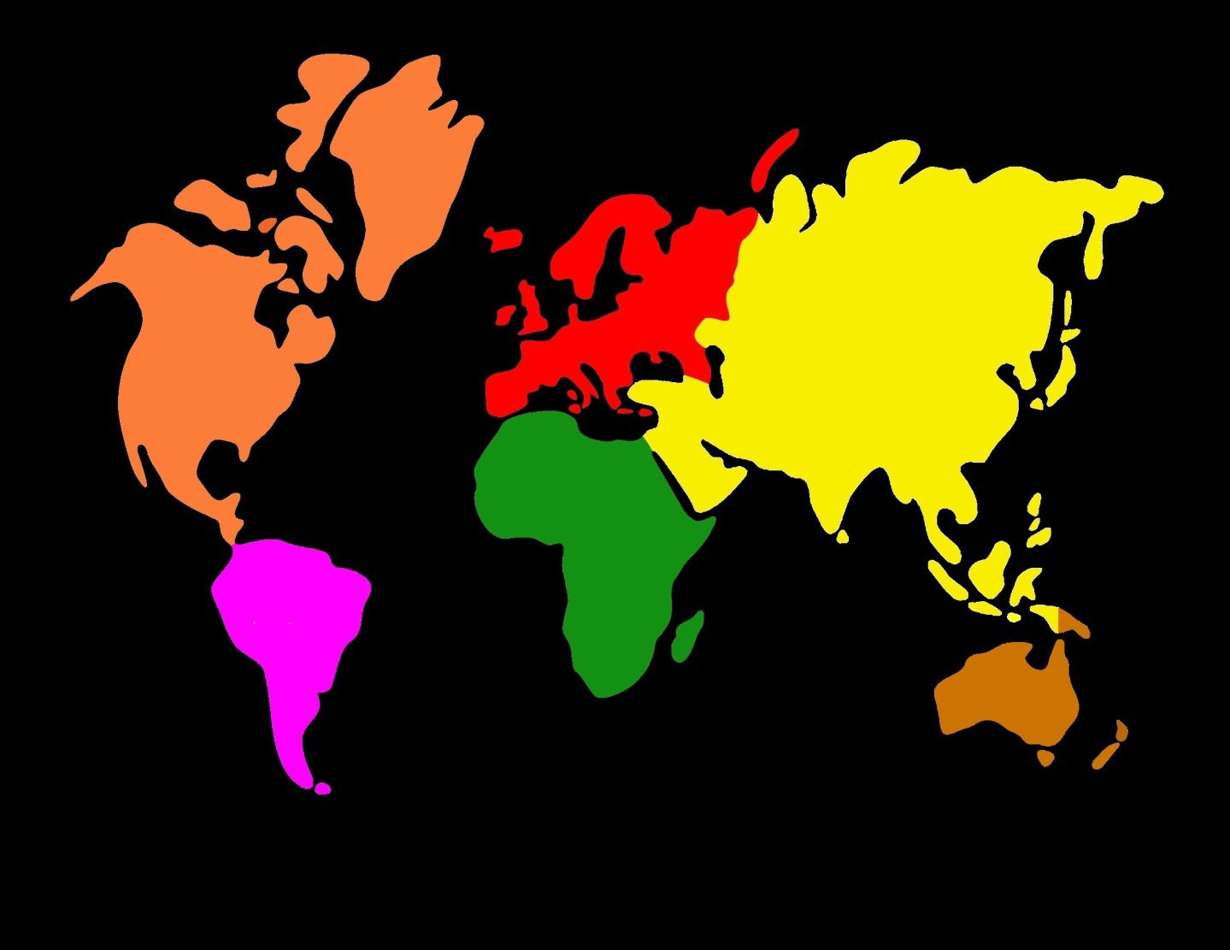

- Австралия
- Азия
- Африка
- Европа
- Северна Америка

източник на изображението: http://www.giftofcuriosity.com/wp-content/uploads/2015/03/Montessori-world-map-and-continents_Page_04.png



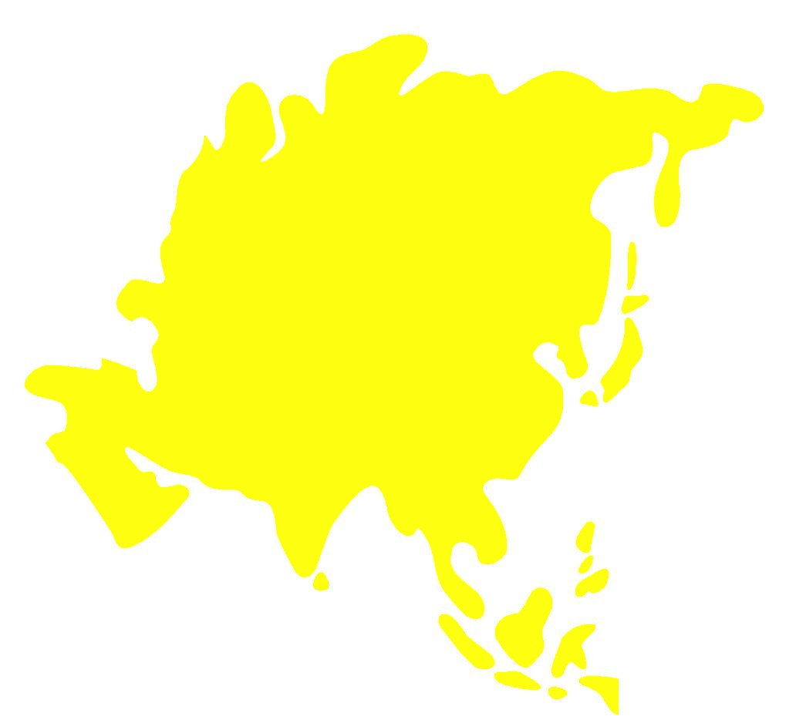







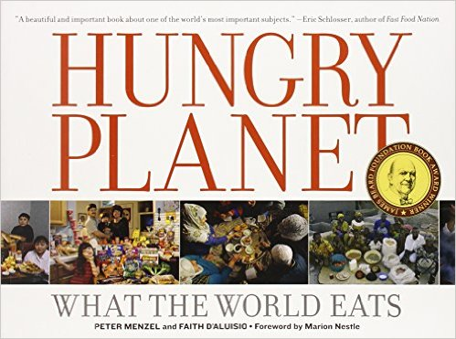
Приложение №2 „Гладната планета: Какво яде светът” – Книгата

- Обща информация
- оригинално заглавие: “Hungry Planet: What the World Eats”
- автор: Peter Menzel (Питър Менцел) и Faith D'Alusio (Фейт Д’Алусио)
- първо издание: 2005
- изд.: Material World
- офиц.сайт на автора: http://www.menzelphoto.com
- офиц.сайт на автора за книгата: http://www.menzelphoto.com/books/hp.php
- amazon (с опция за разглеждане на част от книгата): http://www.amazon.com/What-World-Eats-Faith-DAluisio/dp/1582462461
- Google books: https://books.google.bg/books?id=TFCER7w_dooC&dq=Hungry+Planet:+What+the+World+Eats&hl=en&sa=X&redir_esc=y
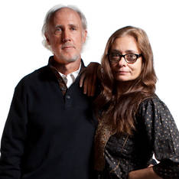
„Вечерята е сервирана” – така започва книгата на американския фотограф Питър Менцел и жена му, писателката Фейт Д’Алусио, обиколили 30 семейства в 24 държави от цял свят, за да изследват най-старата човешка социална активност – храненето. Излязлата през 2005 година книга представлява своеобразен кулинарен атлас (30 семейства от 6 континента са снимани в дома им, пазарувайки, в общността и накрая – портрет на семейството с покупките за една седмица), едно фотографско изследване на семейства от различни части на света, показващо какво ядат хората за една седмица и колко им струва това. Същевременно обаче, на базата на дадените за пример семейства – от различни държави, култури и обществени прослойки, се засягат и повдигат важни и актуални въпроси, защото храната и процесът на хранене са повлияни не само от културните традиции, но и от глобализацията, бедността, конфликтите и пр. Социалният аспект, свързан със споделеното ядене, има фундаментално значение за човешкия живот и се среща при всички култури. Храната, която ядем, се отразява върху нашата идентичност и притежава потенциала да събира заедно хора от различни култури.
Книгата става много популярна, поличава множество награди и предизвиква редица дискусии. Макар издадена през 2005 година (първото снимано семейство е турското през 2000 година), проектът продължава и за второто издание през 2007 година са добавени още семейства и държави.
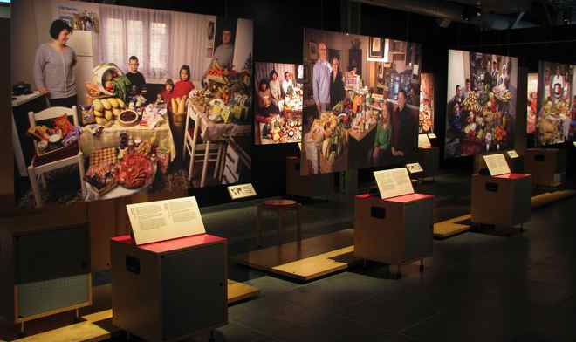
През 2013 г. е открита и фотоизложба в Центъра на Нобеловата награда за мир в Осло (https://www.nobelpeacecenter.org/en/exhibitions/hungry-planet/), съпроводена със специални дейности за родители и деца. Разработени са и учебни програми, и помощни материали за учители и ученици, базирани на книгите (виж по-долу) и снимките на Питър Менцел (http://socialstudies.com/c/product.web?nocache@3+s@sKOuUOrvCkZHo+record@TF39905).

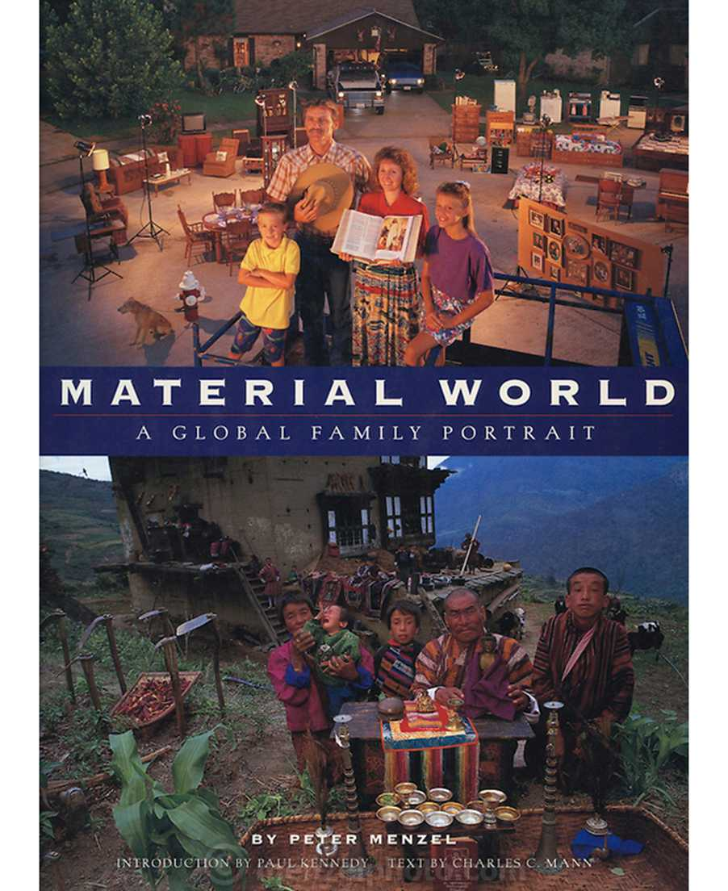
- Допълнителна информация
Други книги от авторите
- заглавие: Material World: A Global Family Portrait
(Материалният свят: Портрет на глобалното семейство)
- автор: Peter Menzel (Питър Менцел) и Charles Mann (Чарлс Ман)
- първо издание: 1994
- изд.: Sierra Club Books
- офиц.сайт на автора за книгата: http://www.menzelphoto.com/books/mw.php
- Google books: https://books.google.bg/books?id=NGQ7Ng2MDLIC&printsec=frontcover&source=gbs_atb#v=onepage&q&f=false
- amazon: http://www.amazon.com/Material-World-Global-Family-Portrait/dp/0871564300/ref=asap_bc?ie=UTF8
- резюме: 16 от най-известните фотографи в света пътешестват из 30 държави и гостуват на средностатистическо семейство за период от една седмица; накрая правят портрет на семейството пред къщата им, заобиколени от всичко, което притежават! Книгата става международен бестселър, придавайки човешко лице на актуални теми и проблеми като прираст на населението, околна среда, социална справедливост, консуматорско общество, задавайки въпроса: Може ли всички ние – 6 млрд. хора – да притежаваме всичко, което искаме?!

Допълнителни материали
„Какво ядат обикновените хора по света”
http://buzzbox.bg/%D0%BA%D0%B0%D0%BA%D0%B2%D0%BE-%D1%8F%D0%B4%D1%8A%D1%82-%D0%BE%D0%B1%D0%B8%D0%BA%D0%BD%D0%BE%D0%B2%D0%B5%D0%BD%D0%BD%D0%B8%D1%82%D0%B5-%D1%85%D0%BE%D1%80%D0%B0-%D0%BF%D0%BE-%D1%81%D0%B2%D0%B5%D1%82/ източник: missis.bg
„Какво и колко ядат хората по света”
автор: Слава Зарева
http://missis.bg/news/Kakvo-i-kolko-qdat-horata-po-sveta
„80 диети около света”
автор: Кирил Русев
http://fitwell.bg/80-%D0%B4%D0%B8%D0%B5%D1%82%D0%B8-%D0%BE%D0%BA%D0%BE%D0%BB%D0%BE-%D1%81%D0%B2%D0%B5%D1%82%D0%B0_l.a_i.343624.html

Приложение №3 „Гладната планета: Какво яде светът” – Семейства и храни (1)

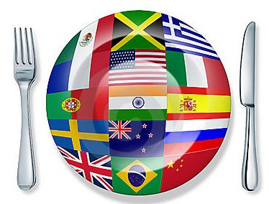
Обърнете внимание на учениците, че книгата излиза през 2005 година; ето защо, за изчисляване на левовата равностойност е взет курс на БНБ за USD от 2005 (1,535 лв.). Разбира се, цените на продуктите, заплатите, БВП, и пр., а дори и политическата обстановка, са се променили оттогава. Независимо от това, обаче, информацията дава отлична база за сравнение и анализ.
източници за снимките и информацията:
http://time.com/8515/what-the-world-eats-hungry-planet/
http://menzelphoto.photoshelter.com/gallery/Hungry-Planet-Family-Food-Portraits/G0000zmgWvU6SiKM/C0000k7JgEHhEq0w
http://www.theguardian.com/lifeandstyle/gallery/2013/may/06/hungry-planet-what-world-eats
http://www.asa-agency.com/ http://themetapicture.com/hungry-planet-what-the-world-eats/
http://www.slideshare.net/CescaEddershaw/hungry-planet-a-photo-story-by-peter-menzel

5 семейства, представени по континенти
(за навигация може да използвате активното съдържание)

  - АВСТРАЛИЯ: Австралия
  - АЗИЯ: Бутан
  - АФРИКА: Чад
  - ЕВРОПА: Германия
  - СЕВЕРНА АМЕРИКА: САЩ

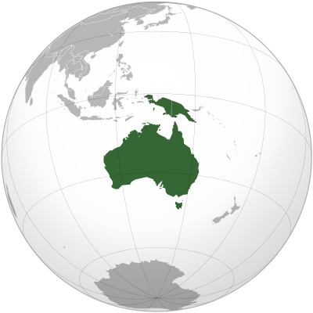
АВСТРАЛИЯ

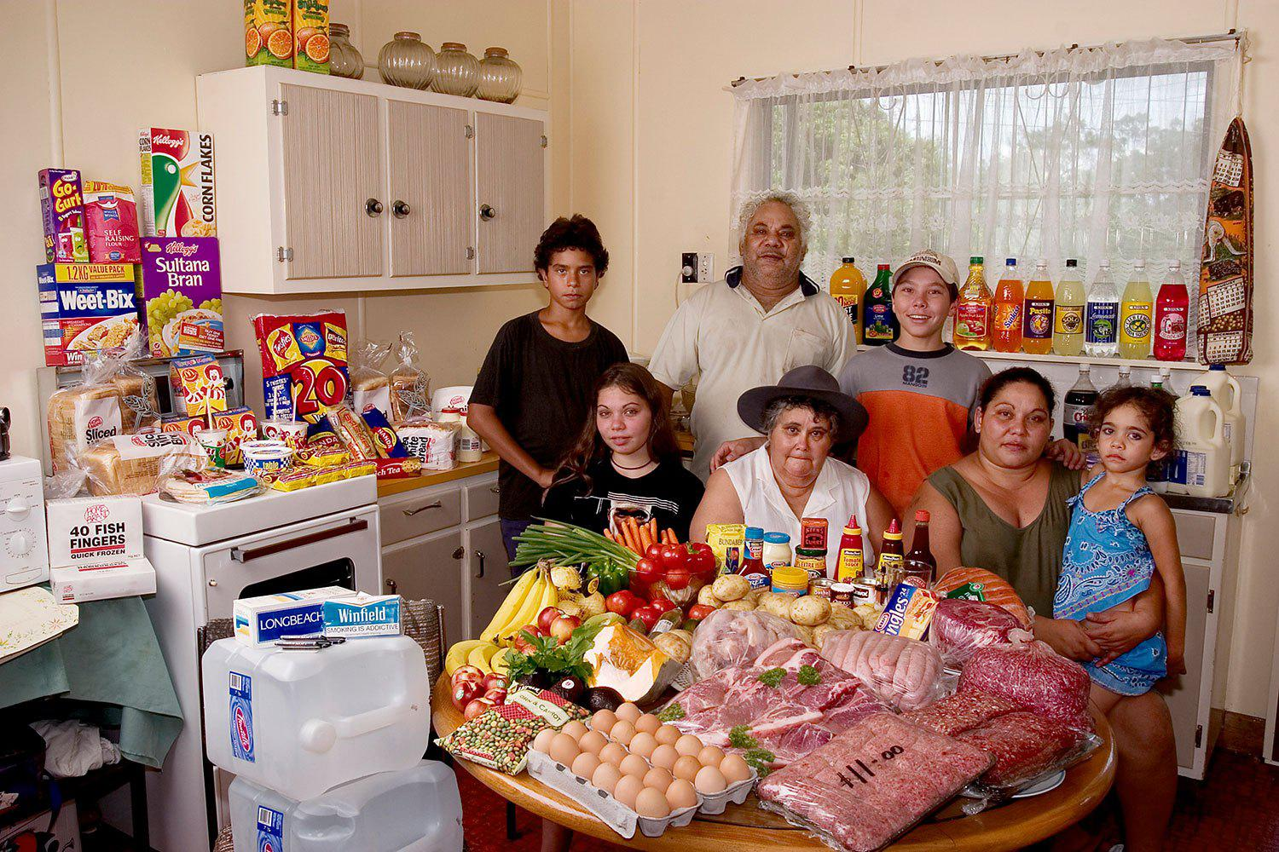
Австралия
- семейство: Браун от Ривървю (Riverview)
- разходи за храна за една седмица: 376.45 щатски долара / 577,85 лв.
- любими храни: пай с австралийски праскови, Макдоналдс, йогурт
- начин на готвене: електрическа печка, микровълнова печка, барбекю

АЗИЯ

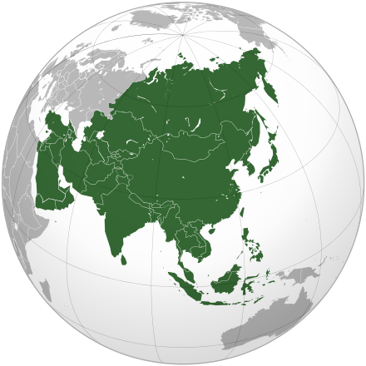

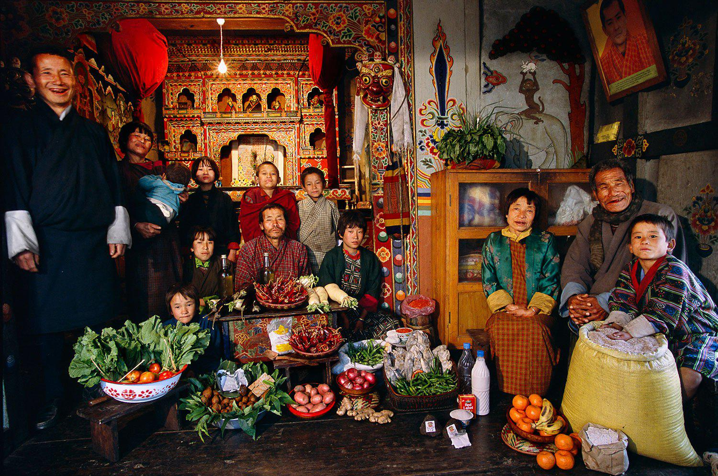
Бутан
- семейство: Налим и Намгай от село Шингкей (Shingkhey Village)
- разходи за храна за една седмица: 5.03 щатски долара / 7,72 лв.
- любими храни: гъби, сирене и свинско
- начин на готвене: глинена печка с дърва

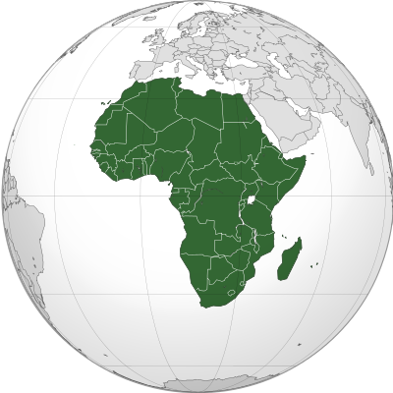
АФРИКА

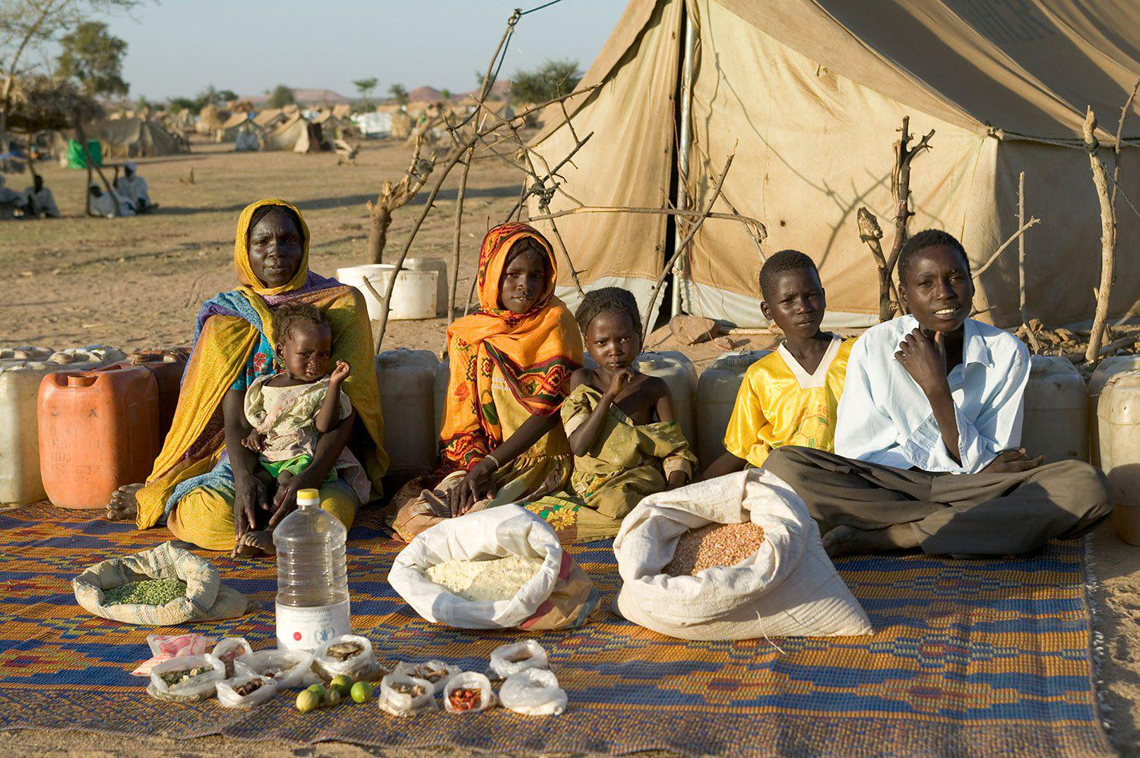

Чад
- семейство: Абубакар от Судан, намиращи се в бежанския лагер Брейдинг (Breidjing Camp)
- разходи за храна за една седмица: 1.23 щатски долара / 1,88 лв.
- любими храни: супа с прясно овче месо
- начин на готвене: на огън на открито

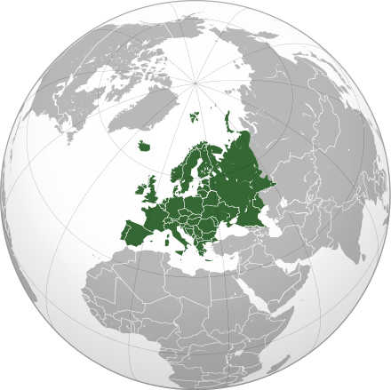
ЕВРОПА

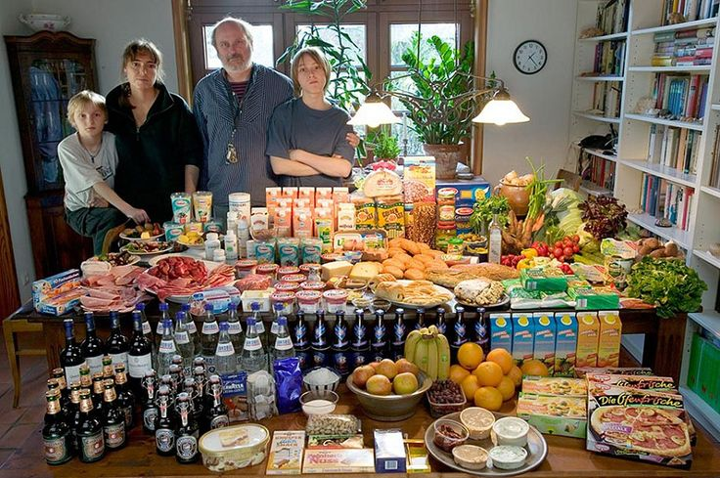

Германия
- семейство: Меландер от Баргтехайде (Bargteheide)
- разходи за храна за една седмица: 500,07 щатски долара / 767,61 лв.
- любими храни: пържени картофи с лук, бекон, херинга, пица, ванилов пудинг
- начин на готвене: електрическа печка, микровълнова печка, барбекю

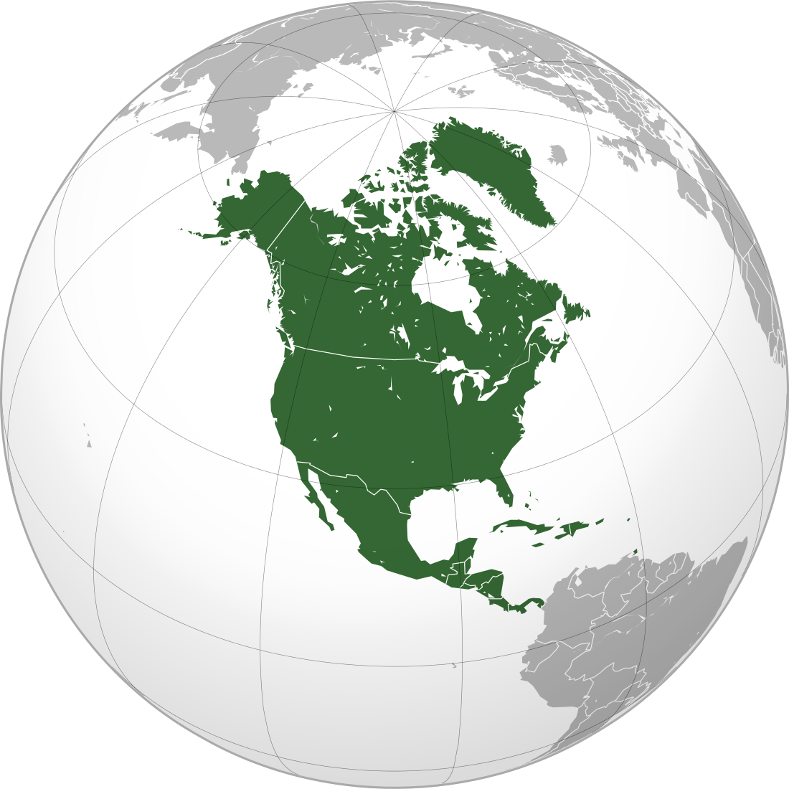
СЕВЕРНА АМЕРИКА

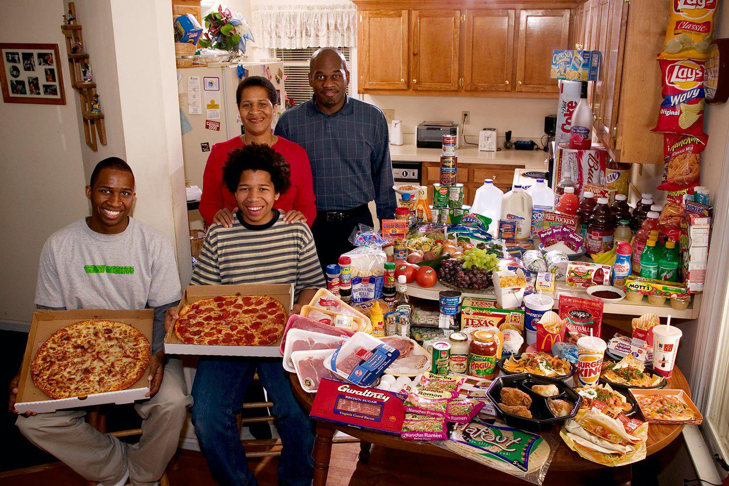
САЩ
- семейство: Ревис от Северна Каролина (North Carolina)
- разходи за храна за една седмица: 341.98 щатски долара / 524,94 лв.
- любими храни: спагети, картофи, пиле със сусам
- начин на готвене: електрическа печка, микровълнова печка, барбекю

Статия по темата за глада, които учителят по свой избор е разпечатал за учениците от следните интернет страници:

Индия тъне в жито и гладува - http://www.dw.com/bg/%D0%B8%D0%BD%D0%B4%D0%B8%D1%8F-%D1%82%D1%8A%D0%BD%D0%B5-%D0%B2-%D0%B6%D0%B8%D1%82%D0%BE-%D0%B8-%D0%B3%D0%BB%D0%B0%D0%B4%D1%83%D0%B2%D0%B0/a-16074123

Ужасът от Мадая - http://www.dw.com/bg/%D1%83%D0%B6%D0%B0%D1%81%D1%8A%D1%82-%D0%BE%D1%82-%D0%BC%D0%B0%D0%B4%D0%B0%D1%8F/a-18965293

Невиждана суша мъчи севернокорейците - http://www.dw.com/bg/%D0%BD%D0%B5%D0%B2%D0%B8%D0%B6%D0%B4%D0%B0%D0%BD%D0%B0-%D1%81%D1%83%D1%88%D0%B0-%D0%BC%D1%8A%D1%87%D0%B8-%D1%81%D0%B5%D0%B2%D0%B5%D1%80%D0%BD%D0%BE%D0%BA%D0%BE%D1%80%D0%B5%D0%B9%D1%86%D0%B8%D1%82%D0%B5/a-18524181

Кой е виновен за глада? - http://www.dw.com/bg/%D0%BA%D0%BE%D0%B9-%D0%B5-%D0%B2%D0%B8%D0%BD%D0%BE%D0%B2%D0%B5%D0%BD-%D0%B7%D0%B0-%D0%B3%D0%BB%D0%B0%D0%B4%D0%B0/a-15259052

Новото лице на глада - Европа се сблъсква с недохранване - http://dariknews.bg/view_article.php?article_id=325086

